

Proyecto ADMIN-ONG

Especificación de Casos de Uso

CU051 – Modificación de Ingreso

Versión 1.0 Noviembre de 2010

Historia de Revisiones
Fecha | Versión | Descripción | Autor
03/11/10 | 1.0 | Creación del documento | Pedro Molina

Resumen ejecutivo

Resumen
Característica | Descripción
Código | CU051
Nombre | Modificación del Ingreso.
Versión | 1.0
Descripción | El usuario Administrador modifica un Ingreso.
Dificultad | Dificultad baja: caso de uso con menos de 4 flujos alternativos esenciales.
Importancia | Alta
Prioridad | Media
Observaciones

Actores
Nombre | Abst. | Cant. | Descripción breve
Administrador | No | 1 | El Administrador es el actor responsable de la administración de Ingreso del sistema.

Curso Normal
Precondición | Comentario
El Administrador ya selecciono el Ingreso que se va a modificar.

Pasos del Curso Normal
Num | Paso | Referencias
1 | El sistema presenta el formulario de Modificación de Ingreso con los datos del Ingreso seleccionado.
2 | El Administrador modifica los datos de la actividad en el formulario y lo acepta. | [ver Requisitos de Información]
3 | El sistema valida los datos ingresados en el formulario. | [ver ]
4 | El sistema informa el éxito de la operación al Administrador.

Postcondicion | Comentario
Se modifico el ingreso en el sistema.

Subflujos
SF01 | El sistema valida los datos ingresados en el formulario.
N° | Paso | Referencias
3.1 | Los datos ingresados contienen errores.
3.2 | El sistema informa el error al Administrador.

Requisitos de Información
RI | Nombre | Tipo de dato | Descripción | Referencias
RI01 | Tipo Ingreso | Tipo de Ingreso | Tipificación del Ingreso que se está registrando. | RN01, EX01, CD01
RI02 | Monto | Decimal | Monto recibido. | RN02, EX02, CD02
RI03 | Fecha | Fecha | Fecha en la que tuvo lugar el Ingreso. | RN03, EX03, CD03
RI04 | Descripción | Cadena de Caracteres | Descripción del ingreso. | RN04, EX04, CD04
RI05 | Financiador | Financiador | Financiador | RN05, EX05, CD05

Reglas de Negocio
RN | Nombre | Descripción
RN01 | Validar Tipo Ingreso | Hay tres tipos de ingreso, Donación, Venta de Servicio y Financiador. Es un campo obligatorio.
RN02 | Validar Monto | El monto debe ser mayor a cero. Es un campo obligatorio.
RN03 | Validar Fecha. | Fecha valida en año, mes y día. Es un campo obligatorio.
RN04 | Validar Descripción | La descripción debe tener más de 5 caracteres y menos de 2000.
RN05 | Validar Financiador | Este campo permanece no activo pero si el administrador elige como tipo de ingreso Financiador, este campo se activa y es obligatorio. Los financiadores deben existir en el sistema.

Excepciones
EX | Descripción
EX01 | Tipo Ingreso Inválido.
EX02 | Monto Invalido.
EX03 | Fecha Inválida.
EX04 | Descripción Inválida.
EX05 | Financiador Inválido.

Consideraciones de Diseño
CD | Nombre | Descripción
CD01 | Tipo Ingreso | El Tipo Ingreso será seleccionado de un combo desplegable que contendrá las opciones de Donación, Venta de Servicio y Financiador. No se podrá ingresar manualmente un valor que no exista en dicha lista
CD02 | Monto | Sera implementado con un campo que acepte datos numéricos decimales.
CD03 | Fecha | Será implementado con un campo del tipo Date que permitirá la selección de la fecha a partir de un calendario o permitirá el ingreso manual de la misma, en cuyo se caso se validara el formato del valor ingresado.
CD04 | Descripción | Será implementado como un campo de texto libre limitado por 2000 caracteres.
CD05 | Financiador | El Financiador será seleccionado de un combo desplegable que contendrá todos los Financiadores existentes en el sistema. No se podrá ingresar manualmente un valor que no exista en dicha lista

Observaciones
Obs | Nombre | Descripción

Interfaces Asociadas
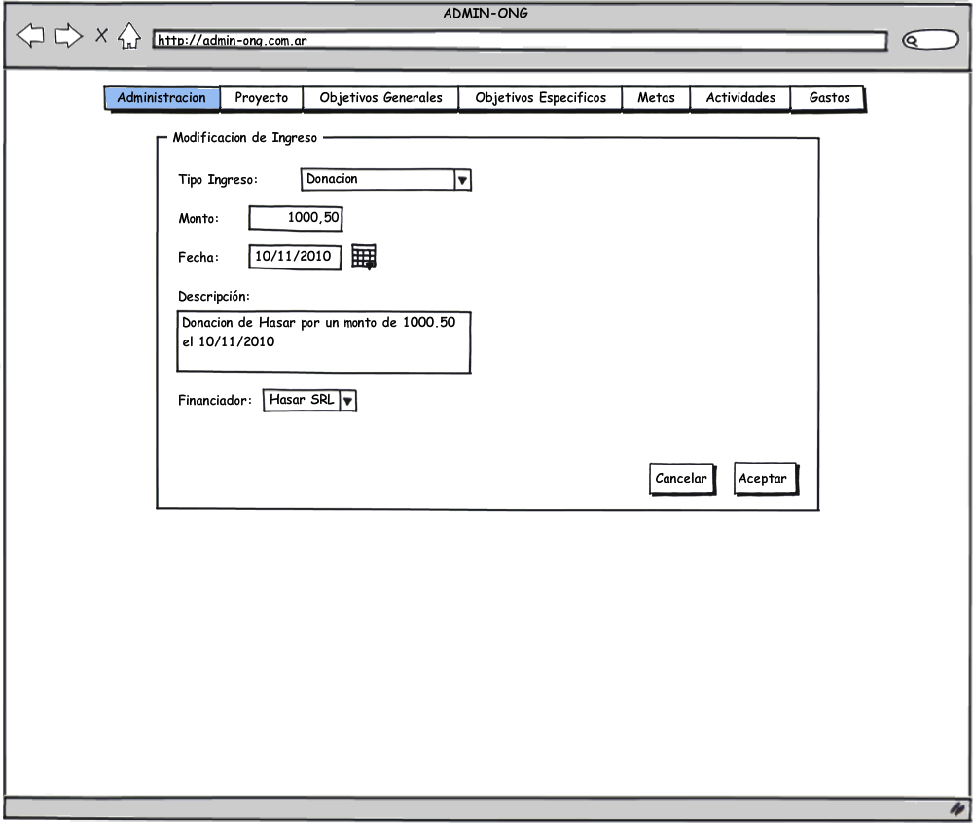

Archivos Asociados
Archivo | Descripción | Referencia

Diagramas
Archivo | Descripción | Referencia

